Aluno(s): Guilherme Henrique Paggi Daros Turma: 08235
Matrícula(s): 19100811 Data: 03/03/2021

Simulação
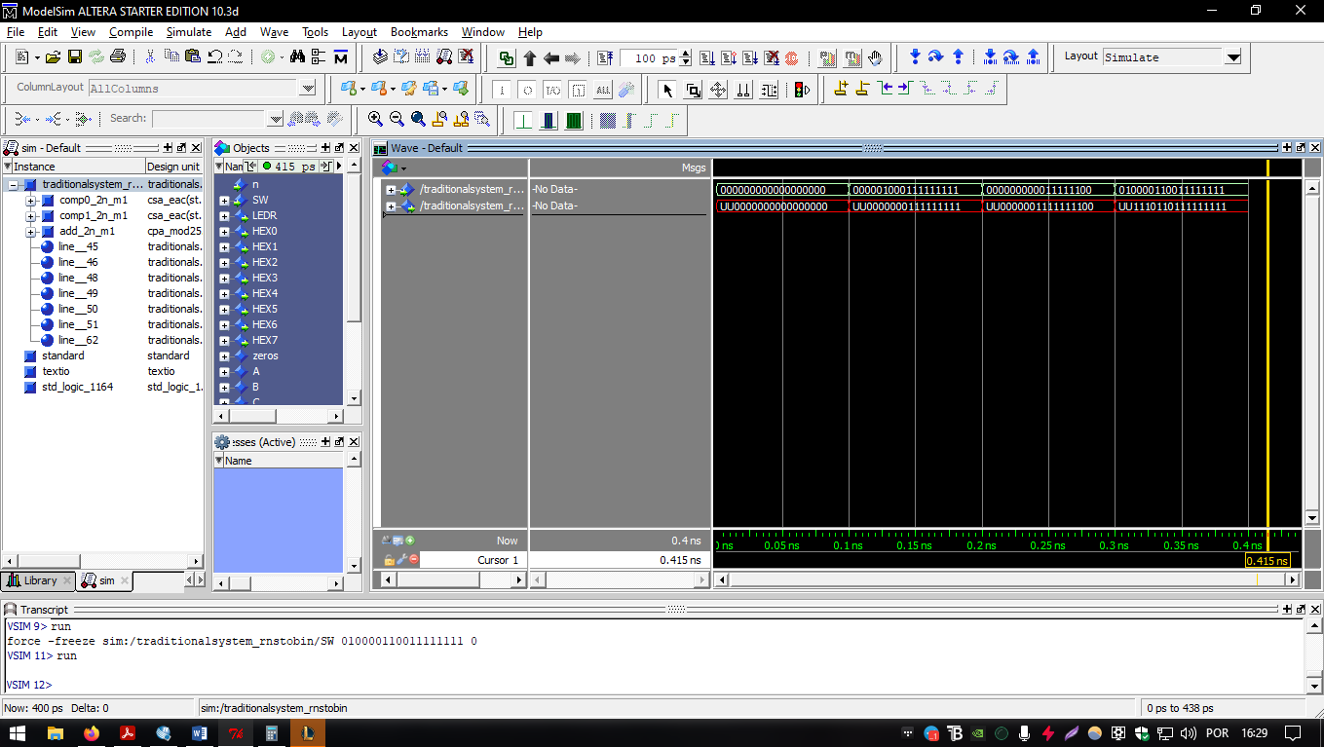
Como esperado obtive novamente em binário os valores de entrada do Lab1_RNS, visto que estamos fazendo o processo inverso

Diagrama de blocos (opcional)
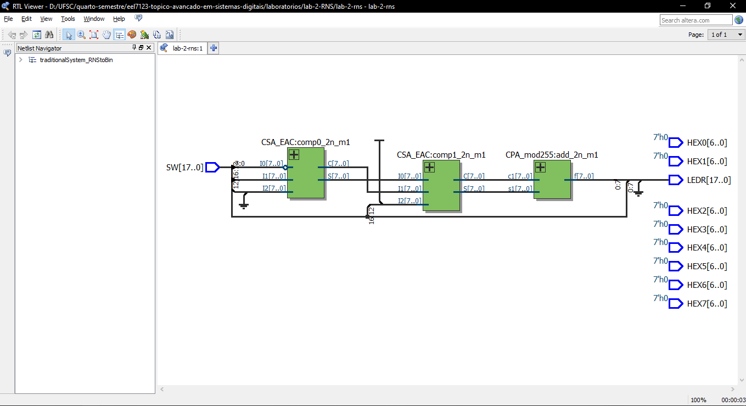

Tabela 1
Tabela 1: Tabela de resultados de simulação
Canal m1 | Canal m2 | Canal m3 | X
0 | 0 | 0 | 0
255 | 1 | 1 | 511
252 | 0 | 0 | 1020
255 | 14 | 16 | 65729

Emulação
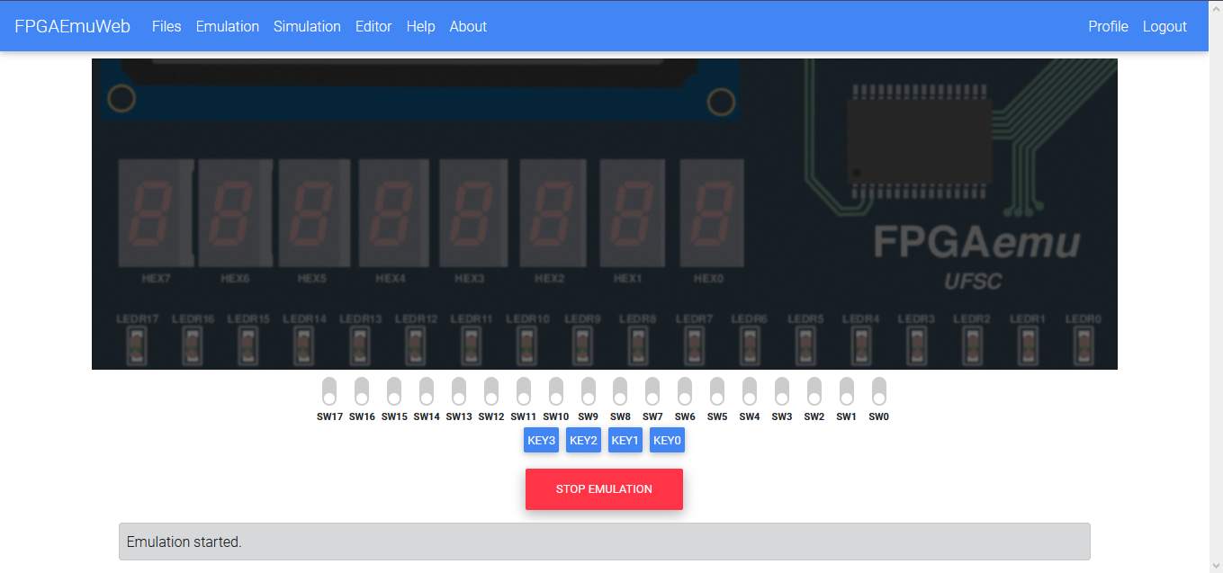
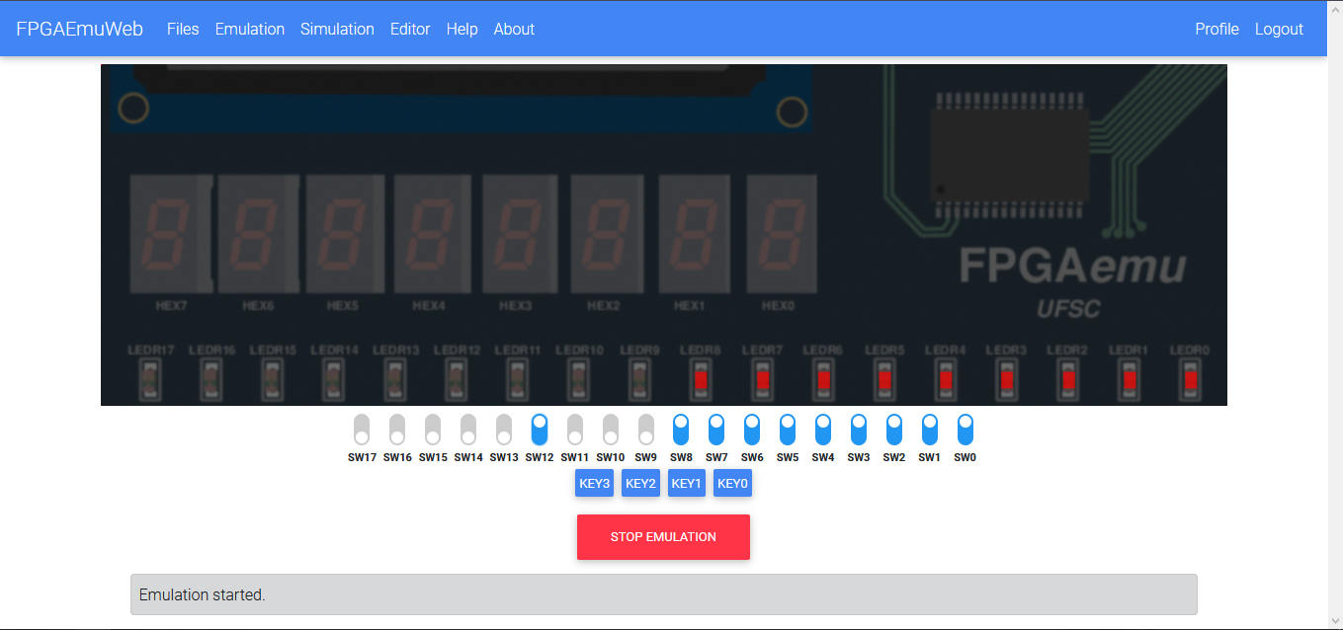
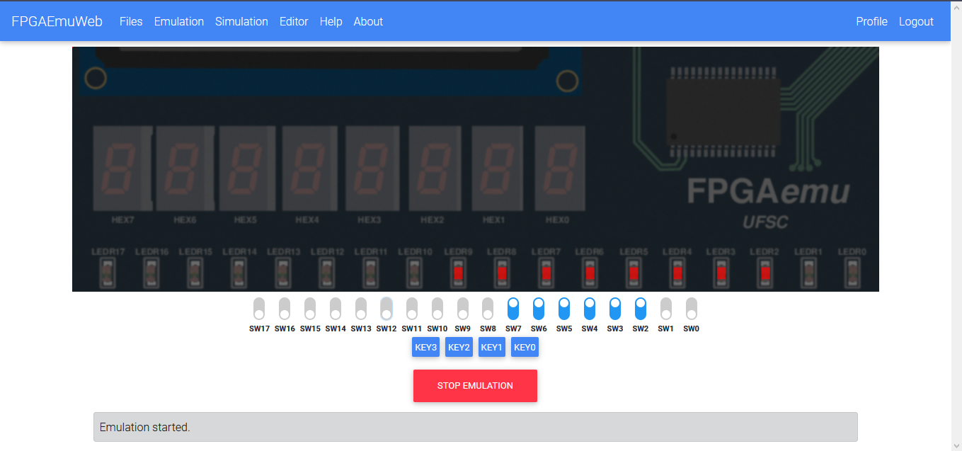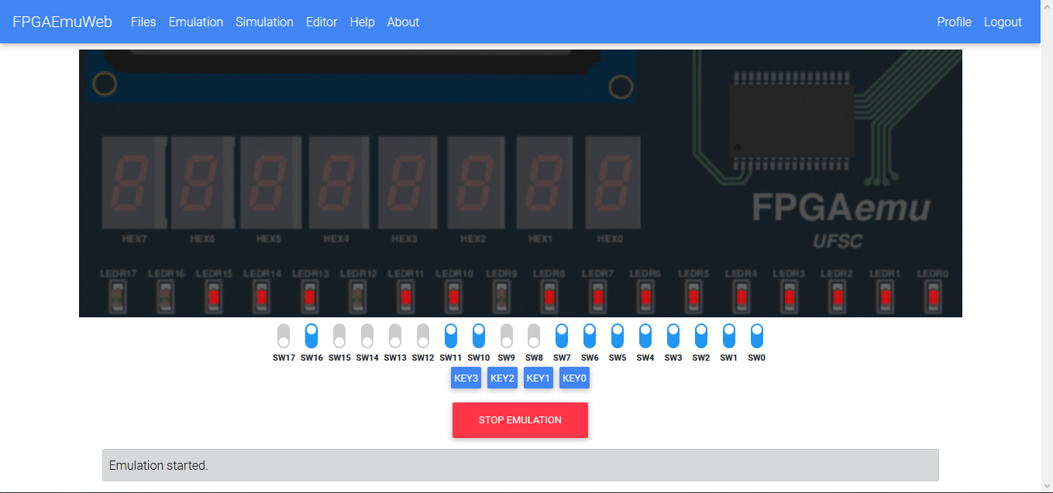
Em todos os casos obtive o número certo para os respectivos módulos

